Obchodní akademie, Vyšší odborná škola a Jazyková škola s právem státní jazykové zkoušky Uherské Hradiště

Maturitní Práce
2D animovavý příběh
2026 Šimon Vystrčil, 4. B
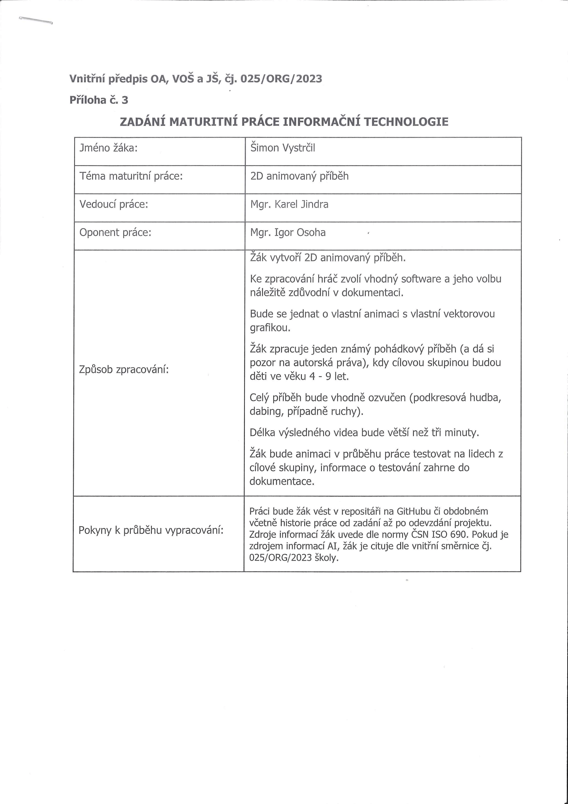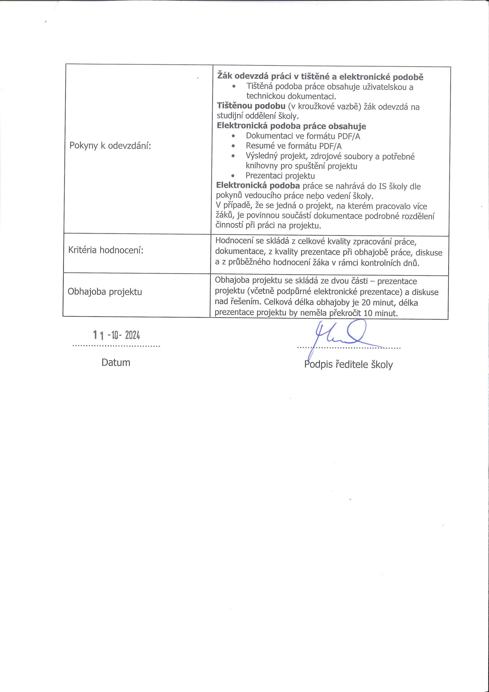
Prohlášení:
Souhlasím s tím, že s výsledky mé práce může být naloženo podle uvážení vedoucího maturitní práce a ředitele školy. V případě publikace budu jako spoluautor.
Prohlašuji, že jsem na celé maturitní práci samostatně a veškeré použité zdroje jsem .
V Uherském Hradišti, 25.3.2025
..................................................
podpis absolventa
RESUMÉ
Moje maturitní práce je 2D animovaná pohádka o Červené Karkulce, určená dětem v předškolním věku. Grafiku tvořím v Adobe Illustratoru, animaci v Adobe Animate. Cílem je vytvořit poutavý animovaný příběh pro malé děti.
OBSAH
úvod 8
1 Scénář a návrh scén 10
1.1 Scénář 10
1.1.1 Stanovení základního děje 10
1.1.2 Rozdělení scén 11
1.1.3 Vytváření dialogů 11
1.1.4 Vizuální prvky 12
1.1.5 Úpravy a doladění 12
1.2 Návrh scén 13
1.2.1 Úvod k návrhům scén 13
1.2.2 Tvorba scén 13
1.2.3 Závěr k návrhům scén 13
2 Tvorba grafiky 14
2.1 Postavy 14
2.1.1 Obrysy 14
2.1.2 Dotvoření 14
2.1.3 Obrysy 14
2.1.4 Dotvoření 14
3 Tvorba animace 15
3.1 Práce se symboly 15
3.1.1 Převod grafiky na symboly 15
3.1.2 Seskupení symbolů do nadřazených symbolů 15
3.1.3 Animace uvnitř symbolů 15
3.2 Práce se scénami 15
3.2.1 Spojení symbolů a scén 15
4 Ozvučení 16
4.1 Mluvené slovo 16
4.1.1 Tvorba mluveného slova 16
4.1.2 Propojení symbolů a slova 16
4.1.3 Propojení scén a slova 16
4.2 Zvuky do pozadí 16
4.2.1 Výběr efektových zvuků 16
4.2.2 Propojení efektových zvuků se symboly a scénami 16
4.2.3 Výběr hudby na pozadí 16
4.2.4 Dosazení hudby na pozadí 16
5 NADPISY HLAVNÍCH KAPITOL 17
5.1 Nadpisy kapitol 17
5.1.1 Nadpisy podkapitol 17
ZávěR 19
seznam použité literatury 20
Seznam použitých symbolů a zkratek 21
Seznam obrázků 22
Seznam tabulek 23
seznam Příloh 24

úvod
Jako maturitní projekt jsem si zvolil animaci pohádky O Červené Karkulce. Cílem je vytvořit 2D animaci z dnes již známého, klasického příběhu z verze bratří Grimmů. Tato animace je zaměřena na vizuální zpracování pohádky s důrazem na jednoduchou, ale atraktivní grafiku určenou především pro předškolní publikum, tj. děti ve věku 4–9 let. Cílem práce je nejen vytvoření zábavné animace, ale také zdokonalení se v práci s grafickým a animačním softwarem.
Pohádku o Červené Karkulce jsem zvolil kvůli její popularitě, zajímavému prostředí a jasné dějové linii s ponaučením. Tento příběh je vhodný pro animaci, která dětem přiblíží děj a podpoří jejich fantazii. Animace nabízí klasickou pohádku v moderním zpracování, které zaujme mladší publikum.
Projekt zahrnuje tvorbu 2D animace s vlastní vektorovou grafikou. Pro práci jsem zvolil programy Adobe Illustrator a Adobe Animate, především díky jejich nástrojům pro tvorbu grafiky a animace, ale také proto, že jsem v daných programech již dříve něco vytvářel. Všechny grafické prvky budou originální, aby se předešlo problémům s autorskými právy. Animace bude ozvučena hudbou na pozadí, dabingem a různými dalšími zvukovými efekty, což by mělo zvýšit autentičnost prostředí a objektů. Výsledné video bude delší než tři minuty.
V rámci tohoto projektu se klade důraz na originalitu grafického zpracování. Postavy, objekty a prostředí budou vytvořeny hlavně v programu Adobe Illustrator, který umožňuje pracovat s vektorovou grafikou. Každý prvek scény bude navržen jednoduše a srozumitelně pro cílovou věkovou skupinu. Po dokončení grafiky bude následovat animace a případné grafické úpravy v Adobe Animate, který usnadní práci s objekty.
Děj animace se drží základní pohádky s drobnými úpravami, např. pro zjednodušení nebo zkrácení jednotlivých scén. Klíčové scény, jako rozhovor maminky s Karkulkou, setkání Karkulky s vlkem nebo záchrana myslivcem, budou vizuálně zpracovány. Cílem je plynulé a srozumitelné vyprávění, které děti zaujme a zároveň jim předá děj klasické pohádky ve vizuální podobě.
Zvuková složka bude hrát důležitou roli při dotvoření atmosféry. Budou použity jednoduché zvukové efekty, jako zpěv ptáků, kroky nebo vrzání dveří. Vypravěč provede děti dějem a podpoří jejich porozumění příběhu. Výběr vhodného druhu vypravěče bude klíčový pro celkový dojem z animace.
Projekt je rozdělen do fází zahrnujících: tvorbu grafiky, animaci, zvukovou složku a finální spojení. Výsledná animace bude mít délku přes tři minuty a bude obsahovat několik scén. Testování na dětech ve věku 4–9 let mi poskytne zpětnou vazbu k doladění detailů animace.
Projekt umožňuje rozvoj technických i kreativních dovedností a vytváří produkt, který přinese radost a určité ponaučení dětskému publiku. Animace pohádky o Červené Karkulce má za úkol propojit klasickou pohádku s moderním zpracováním zaměřeným na mladší publikum.

Scénář a návrh scén

Scénář
Při tvorbě scénáře jsem vycházel z klasické pohádky o Červené Karkulce a přizpůsobil ji pro potřeby animace. Zaměřil jsem se na plynulost děje, jasné přechody mezi scénami a srozumitelnost pro dětské publikum. Každá scéna obsahuje důležité momenty příběhu a je navržena tak, aby byla vizuálně zajímavá a snadno animovatelná. Dialogy postav doplňuje vypravěč, který pomáhá udržet děj přehledný a poutavý.

Stanovení základního děje
Nejprve jsem si určil hlavní body pohádky o Červené Karkulce, které chci v animaci zachovat. Vycházel jsem z klasické verze bratří Grimmů, ale s drobnými úpravami pro lepší plynulost animace a přizpůsobení mladšímu publiku.
Základem bylo rozdělit si příběh na klíčové momenty, které jsou důležité pro vyprávění:
- Úvod – Animace začíná titulkem „O Červené Karkulce“. Představuje Karkulku, její úkol od maminky a varování, aby nescházela z cesty.
- Setkání s vlkem – Karkulka na své cestě lesem potká vlka, který se jí vyptává, kam má namířeno. Po získání informací o babičce jí navrhne, aby natrhala maliny.
- Odbočení z cesty – Karkulka se zdrží trháním malin, zatímco vlk míří přímo k babičce.
- Vlk přichází k babičce – Vlk dorazí k babičce domů.
- Karkulka u babičky – Karkulka najde vlka přestrojeného za babičku, následuje slavný dialog („Babičko, proč máš tak velké uši…“) a vlk ji sní.
- Myslivec – Přichází zachránce, který slyší chrápání vlka, odhalí ho a zachrání Karkulku i babičku.
- Vlkův konec – Vlk je naplněn kameny a spadne do studny.
- Závěr – Karkulka se poučí, že nemá mluvit s cizími a vždy poslouchat maminku. Animace končí titulkem „Konec“.
Při tvorbě děje jsem přemýšlel nad tím, jak scény plynule propojit, aby animace působila přirozeně a mezi scénami nevznikaly nelogické přechody. Hlavním cílem bylo zachovat napětí, ale zároveň příběh udělat srozumitelný pro děti v předškolním věku.

Rozdělení scén
Při rozdělení scén jsem se zaměřil na plynulost vyprávění a logické navazování jednotlivých částí. Cílem bylo zajistit, aby animace měla jasnou strukturu a divák snadno sledoval vývoj příběhu.
Scénář jsem rozdělil do 12 hlavních scén, které obsahují klíčové momenty děje:
- Úvodní titulek – Objeví se název „O Červené Karkulce“.
- Loučení s maminkou – Maminka dává Karkulce rady a posílá ji na cestu.
- Cesta lesem – Karkulka jde lesní cestičkou, obdivuje přírodu.
- Setkání s vlkem – Vlk se vyptává Karkulky a navede ji k malinám.
- Karkulka trhá maliny – Zatímco Karkulka sbírá maliny, vlk spěchá k babičce.
- Vlk přichází k babičce – Vlk dorazí k babičce domů.
- Karkulka u babičky – Karkulka přijde do domu a mluví s převlečeným vlkem.
- Vlk sní Karkulku – Po známém dialogu vlk Karkulku spolkne a usne.
- Myslivec přichází – Slyší hlasité chrápání a vstoupí do domu.
- Záchrana Karkulky a babičky – Myslivec rozpáře vlkovi břicho a obě zachrání.
- Vlkův pád do studny – Po probuzení se vlk napije a spadne do studny.
- Závěr – Karkulka se poučí a animace končí titulkem „Konec“.
Toto rozdělení mi pomohlo při plánování animace, protože každá scéna obsahuje jasný dějový bod a umožňuje plynulé přechody mezi jednotlivými událostmi.

Vytváření dialogů
Při vytváření dialogů jsem se zaměřil na jejich jednoduchost a srozumitelnost, aby byly vhodné pro dětské publikum. Dialogy vycházejí z klasické pohádky o Červené Karkulce, ale byly mírně upraveny pro plynulejší animaci a lepší porozumění. Každá postava má své specifické repliky, které odpovídají jejímu charakteru a roli v příběhu.
Nejdůležitější úlohu má vypravěč, který provází diváka dějem a pomáhá vysvětlit klíčové momenty příběhu. Karkulka mluví především s maminkou, vlkem a babičkou. Její dialogy jsou přirozené a odpovídají dětskému jazyku, aby byla pro malé diváky co nejvíce srozumitelná. Maminka má krátký úvodní dialog, kde Karkulce dává rady a pokyny, jak se má na cestě chovat. Vlk má naopak lstivé a manipulativní repliky, kterými Karkulku přemlouvá k tomu, aby se zdržela a vydala se trhat maliny. Později, když se vydává za babičku, se jeho způsob mluvy mění a snaží se Karkulku oklamat.
Další důležitou postavou je myslivec, který do děje vstupuje až v závěru. Jeho dialogy jsou stručné, ale jasně ukazují jeho roli zachránce. Babička má pouze krátký rozhovor s vlkem, než ji sežere, a poté se objevuje až v závěru, kdy ji myslivec zachrání.
Při psaní dialogů jsem dbal na to, aby byly krátké, přirozené a snadno animovatelné. Dlouhé věty jsem zkracoval a přizpůsoboval tempu pohybu postav. Také jsem se snažil, aby vypravěč plynule spojoval jednotlivé scény a vysvětloval děj tam, kde by animace samotná nemusela být dostatečně výmluvná. Cílem bylo vytvořit dialogy, které podporují vizuální vyprávění příběhu a zároveň jsou přístupné pro dětské publikum.

Vizuální prvky
Při návrhu vizuálních prvků jsem se zaměřil na jednoduchý a barevně výrazný styl, který je vhodný pro dětské publikum. Cílem bylo vytvořit přehledné a snadno rozpoznatelné prostředí i postavy, aby byla animace poutavá a dobře čitelná. Veškerá grafika byla vytvořena jako vektorová, což umožňuje její plynulou animaci bez ztráty kvality.
Nejdříve jsem navrhl hlavní postavy, mezi které patří Červená Karkulka, vlk, myslivec, babička a maminka. Každá z postav má své charakteristické rysy, díky kterým je snadno rozeznatelná. Například Karkulka má typický červený plášť s kapucí, vlk je tmavý a působí mazaným dojmem, zatímco myslivec má zelené oblečení s kloboukem a puškou.
Vedle postav bylo potřeba navrhnout také prostředí, ve kterém se příběh odehrává. Vytvořil jsem několik scénických prvků, jako je lesní cesta, louka s malinami, babiččin dům a studna. Každé prostředí jsem přizpůsobil dané atmosféře – například les je tvořen jednoduchými stromy s různými odstíny zelené, aby působil živěji, zatímco babiččin dům má teplé barvy, které vytvářejí pocit útulnosti.
Celkový vizuální styl animace je jednoduchý, ale barevně bohatý, aby zaujal malé diváky. Snažil jsem se, aby všechny prvky vypadaly jednotně a ladily s celkovou atmosférou pohádky.

Úpravy a doladění
Po dokončení základní verze scénáře a grafických prvků bylo potřeba provést několik úprav, aby animace působila přirozeně a plynule. Nejprve jsem zkontroloval všechny scény a postavy, zda mezi nimi nejsou nesrovnalosti, a případně jsem upravil detaily, jako jsou barvy nebo proporce objektů.
Dalším krokem bylo doladění dialogů a jejich načasování tak, aby odpovídaly tempu animace. Některé věty jsem zkrátil nebo upravil, aby se lépe synchronizovaly s pohybem postav. Důležitou částí bylo také sladění vypravěčova hlasu s děním na obrazovce, aby bylo vyprávění plynulé a logicky navazovalo na scény.
Nakonec jsem provedl celkovou kontrolu animace a doladil drobné detaily, například rychlost pohybu postav, přechody mezi scénami a doplnění drobných efektů, jako je pohyb listí nebo blikání světla v babiččině domě. Tyto úpravy pomohly vytvořit finální verzi animace, která působí vizuálně i dějově celistvě.

Scénář tvoří pevný základ celé animace a umožňuje plynulé vyprávění příběhu. Při jeho tvorbě jsem se zaměřil na přehlednost, logickou návaznost scén a srozumitelnost dialogů, aby byl příběh jasný i pro mladší diváky.
Rozdělení pohádky na jednotlivé scény mi pomohlo lépe strukturovat animaci a zajistit, že každý klíčový moment dostane dostatečný prostor. Dialogy byly přizpůsobeny tak, aby byly jednoduché a snadno animovatelné, přičemž vypravěč pomáhá udržet soudržnost děje.
Vizuální prvky, jako jsou postavy a prostředí, byly navrženy s důrazem na jednoduchost a barevnou přitažlivost, aby animace působila poutavě. Po finalizaci scénáře proběhly úpravy a doladění, které pomohly vytvořit celistvý a dobře strukturovaný základ pro samotnou animaci.
Díky této přípravné fázi mohu nyní přejít k samotné realizaci animace s jasně daným plánem a vizí finálního produktu.

Návrh scén

Úvod k návrhům scén
Návrhy scén slouží k vizuálnímu rozvržení jednotlivých částí animace. Každá scéna je navržena tak, aby odpovídala ději, byla vizuálně poutavá a snadno animovatelná. Důraz byl kladen na přehlednost, barevnost a jednoduchost, aby byl příběh dobře srozumitelný pro dětské publikum.

Tvorba scén
Každá scéna byla nejprve navržena jako statický obraz, který sloužil jako podklad pro animaci. Hlavním cílem bylo vytvořit přehledné prostředí, které bude snadno čitelné a vizuálně přitažlivé pro dětské publikum.
Scény jsem navrhoval s ohledem na plynulost animace a logickou návaznost děje. Nejprve jsem si stanovil základní kompozici každé scény – umístění postav, objektů a hlavních prvků prostředí. Důležité bylo také správné rozmístění prvků v prostoru tak, aby divák jasně pochopil, co se ve scéně odehrává.
Při tvorbě jsem pracoval s barevnou paletou odpovídající atmosféře pohádky. Lesní prostředí obsahuje různé odstíny zelené a hnědé, které vytvářejí příjemnou a přirozenou atmosféru. Babiččin dům je laděn do teplejších barev, aby působil útulně.
Každá scéna byla vytvořena ve vrstvách, což umožňuje snadnější animaci jednotlivých prvků, jako je pohyb postav, otevírání dveří nebo jemné detaily, například poletující listí. Tento přístup mi umožnil efektivně připravit podklady pro následnou animaci.

Závěr k návrhům scén
Pečlivá příprava návrhů scén pomohla zajistit, že animace bude vizuálně konzistentní a logicky navazující. Díky předem promyšlenému rozvržení lze jednotlivé scény snadno animovat a přizpůsobit tak, aby co nejlépe odpovídaly příběhu a cílové skupině diváků.

Tvorba grafiky
Grafika animace byla vytvořena ve vektorovém formátu v programu Adobe Illustrator, což umožňuje snadnou editaci a následnou animaci jednotlivých prvků v Adobe Animate. Při tvorbě byly využity nástroje pro vytváření a úpravu tvarů, manipulaci s kotevními body a spojování obrysů.

Pohyblivé objekty
Pohyblivé objekty zahrnují postavy, zvířata a další následně animované objekty.

Obrysy
Základní tvary byly vytvořeny pomocí nástrojů Obdélník, Elipsa, Pero a Štětec, dle potřeby. Tvary byly dále rozšiřovány pomocí Štětce nebo upravovány manipulací s kotevními body, především nástrojem Zakřivení, případně Perem. Často byly obrysy překryty jinými tvary a následně spojeny pomocí Cestáře, například při tvorbě tlustého torza myslivce byl použit svislý obdélník, ke kterému se připojila elipsa ke spodní části. Následně byl obrys upraven kotevními body a jejich vyhlazením, pomocí nástroje vyhlazení.

Sestavení objektu
Po dokončení obrysů jednotlivých částí (například předloktí, paže, holeň, stehno, dlaň s prsty, boty, hlava, torzo) byly tyto části sestaveny do 1 celku, ale byly ponechány jako samostatné objekty pro pozdější animaci.

Přidání detailů
Na základní tvary byly ve vrstvách přidány detaily, jako jsou oči, vlasy, ústa, nebo obočí. Detaily byly vytvořeny stejnými nástroji jako obrysy – Cestář, Elipsa, Obdélník, Zakřivení a Štětec.

Nepohyblivé objekty
Nepohyblivé objekty zahrnují prvky, které zůstávají statické, jako jsou domy, stromy nebo nábytek.

Obrysy
Základní obrysy byly tvořeny stejným způsobem jako u pohyblivých objektů, ale častěji byly spojovány pomocí Cestáře pro vytvoření ucelených tvarů.

Dokreslení dalších vrstev
Po obrysu byly postupně přidávány další vrstvy detailů. Například u domu byl nejprve vytvořen obrys zdí, následně byla přidána střecha, komín, okna a dveře.

Spojování částí objektu
Jednotlivé části objektu byly v průběhu tvorby spojovány pro snazší manipulaci, například sloučením okna s fasádou domu.

Seskupení celého objektu
Po dokončení všech detailů byl celý objekt seskupen, pro lepší mani.
Tímto postupem byla vytvořena téměř kompletní grafická složka animace připravená pro další fázi – animaci.

TVORBA ANIMACE

Animace byla vytvořena v programu Adobe Animate. Po dokončení grafické stránky byly objekty zkopírovány z Illustratoru a vloženy do Animate.

Import a příprava symbolů
Statické objekty, například domy a stromy, byly pouze uloženy jako symboly. Pohyblivé objekty byly rozděleny na jednotlivé části, například paže, předloktí, torzo nebo hlava, a každá část byla uložena jako samostatný symbol. Celá postava byla následně uložena jako nadřazený symbol, který obsahoval jednotlivé symboly s částmi těla. V tomto nadřazeném symbolu byly všechny symboly rozmístěny do samostatných vrstev.

Nastavení nadřazeného pohledu a bodu transformace
Nejprve byl použit nástroj Zobrazit nadřazený pohled, který umožnil jednotlivé části těla na sebe vzájemně napojit a vytvořit tak síť propojených symbolů. Díky tomuto nastavení bylo zajištěno, že při pohybu nadřazené části těla se automaticky pohybovaly i všechny podřízené symboly. Například při otočení paže se pohybovalo i předloktí a dlaň, čím jsem docílil závislosti dlaně na předloktí a předloktí na paži. Následně byl pomocí nástroje Libovolná transformace upraven bod transformace. Tento bod byl přesunut do místa, kde se měla část těla otáčet, například bod holeně do kolena nebo bod paže do ramene. Toto nastavení zajistilo správné otáčení jednotlivých částí kolem odpovídajících kloubů a umožnilo jejich přirozený pohyb.

Vytváření pohybových symbolů
V průběhu práce byly vytvořeny samostatné symboly pro různé pohyby, například chůzi, mluvení nebo létání. Pohyb byl vytvořen pomocí klíčových snímků, které byly umístěny na časové ose v místech, kde bylo potřeba změnit pozici objektu. Každý nový pohyb byl zaznamenán vytvořením nového klíčového snímku, mezi kterými se docílilo pohybu pomocí klasického doplnění pohybu (Classic Tween) a v některých případech doplnění pohybu (Motion Tween). V některých případech bylo nutné změnit vlastnosti symbolů, například jejich průhlednost nebo velikost.

Struktura knihovny
Aby byla práce se symboly přehledná, byly v knihovně tříděny do složek. Například symboly postav byly umístěny do složky Postavy, kde byla dále složka pro konkrétní postavu, například Karkulka, která obsahovala podsložky Tělo a Pohyby. Ve složce Pohyby byly umístěny jednotlivé symboly, například chůze nebo mluvení.

Sestavení scén
Po dokončení jednotlivých symbolů byly sestavovány celé scény. Podle scénáře byly symboly rozmístěny na pozadí, které bylo nakresleno pomocí Obdélníku, Elipsy nebo Štětce. Každá postava měla svou vlastní vrstvu, aby bylo možné s ní samostatně manipulovat. Pomocí klíčových snímků byly jednotlivé pohyby zachycovány na časovou osu, například když Karkulka došla na místo a začala mluvit, byl nejprve vložen symbol chůze a následně v klíčovém snímku nahrazen symbolem mluvení. Přechody mezi klíčovými snímky byly opět vyplněny klasickým doplněním, nebo doplněním pohybu.
Postupným umisťováním pohyblivých a nepohyblivých symbolů na pozadí byly vytvořeny jednotlivé scény, které na sebe navazovaly podle scénáře. Tímto způsobem byla sestavena kompletní animace.

NADPISY HLAVNÍCH KAPITOL
použijte styl Nadpis1 pro –nadpis hlavní kapitoly, pro hlavní nadpisy, které nejsou číslovány (Resumé, Závěr, Seznamy...) je použit styl NadpisHlavniNecisl

Nadpisy kapitol
použijte styl Nadpis2 pro nadpis kapitoly

Nadpisy podkapitol
použijte styl Nadpis3 pro nadpis podkapitoly
Nečíslované nadpisy
použijte styl Nadpis nečíslovaný pro nečíslované nadpisy
! Nepoužívat hlubší dělení kapitol !
styl pro zdrojový kód – název stylu kod
Použitý font pro text je Times New Roman velikost 12 pt, řádkování 1.5 (styl Normální),
okraje stránky – Nahoře: 3 cm Vlevo: 2 cm + 1.5 cm u hřbetu
Dole: 2 cm Vpravo: 2 cm.
Obrázek 1 graf xyz
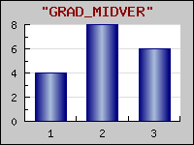
Obrázky centrovat
Obr. 1. Popis obrázku centrovat, číslovat průběžně v celé práci

Tabulka I. Popis tabulky zarovnat s levým okrajem tabulky
Tabulka 1 xyz
záhlaví tabulky | záhlaví tabulky | záhlaví tabulky | záhlaví tabulky
Rozměrné tabulky se vkládají do příloh, které se číslují samostatně římskými číslicemi a mají svůj název.
Rovnice - centrovaná, číslování na pravém okraji, arabskými číslicemi.
F_{N}= Z_{N}.p (1)

Textová část by zpravidla měla obsahovat také:
Cíl práce - - musí být věcné a jednoznačné. Nabízí-li se možnost více variantního postupu řešení, pak by mělo být součástí této kapitoly taky zdůvodnění zvoleného postupu (včetně formálních, věcných, technických popř. finančních, organizačních a jiných omezení). Tato kapitola činí svým rozsahem přibližně 2 - 3 stránky.
Technické zpracování – student vysvětlí jakým způsobem je aplikace zpracována, popíše technické řešení daného úkolu. Vhodnou součástí je návrh databáze a návrh tříd. Pokud byly použity nějaké části aplikace (myšlen design, obrázky, část kódu apod.) z jiných zdrojů, je nutné je zde uvést.
Diskuse výsledků - patří k nosným částem práce.
Uživatelská dokumentace – popis funkčnosti jednotlivých částí projektu

ZávěR
V tomto projektu jsem vytvořil animovanou pohádku o Červené Karkulce, která spojuje známý příběh s moderní grafikou a animací. Chtěl jsem, aby byla zábavná a zároveň poutavá pro děti, a proto jsem kladl důraz na jednoduchý, ale hezký vizuální styl. Celý proces zahrnoval kreslení postav a prostředí v Adobe Illustratoru, jejich rozhýbání v Adobe Animate, a nakonec přidání zvuků a hudby, aby animace působila živěji.

Během práce jsem se naučil spoustu nových věcí – jak efektivně tvořit vektorovou grafiku, jak animovat pohyby postav, ale také jak kombinovat obraz se zvukem, aby vše dohromady dávalo smysl. Největší výzvou bylo správně načasovat pohyby a přechody mezi scénami tak, aby animace plynula přirozeně. Testování na dětech mi pomohlo zjistit, co je baví a co bych mohl vylepšit.

Výsledkem je pohádka, která má přes tři minuty a splňuje to, co jsem si na začátku naplánoval. Projekt mi dal nejen nové dovednosti v grafice a animaci, ale i zkušenost s tím, jak vytvořit kompletní audiovizuální dílo od začátku do konce. Celkově hodnotím tuto práci jako přínosnou a věřím, že animace potěší malé diváky a možná je i trochu poučí.

seznam použité literatury
- GRIMM, Wilhelm a GRIMM, Jacob. Červená Karkulka. Praha: Naše vojsko, 2018. ISBN 978-802-0617-415.
- ANDY TELLS THINGS. Adobe Illustrator for Beginners: Get Started in 10 Minutes. Online. Andy Tells Things. 2022. Dostupné z: https://www.youtube.com/watch?v=3NBKRywEbNs. [cit. 2025-01-22].
- WEBZFOREVZ. ADOBE ANIMATE BEGINNERS GUIDE | The Basics. Online. WebzForevz. 2023. Dostupné z: https://www.youtube.com/watch?v=DaqFFARChiU. [cit. 2025-01-22].

Citace literatury se řídí platnou normou ČSN 01 0197 (bibliografické citace). Podrobné informace o citování literatury v odborné práci (i elektronických zdrojů) najdete v dokumentu citace.pdf
Odkazy na literaturu v textu jsou vložené do kulatých závorek a arabská číslice musí korespondovat s pramenem uvedeným v seznamu literatury.
Např.: (3), (18, 25, 33), (32-36, 42) ...

Seznam použitých symbolů a zkratek

Seznam obrázků
Obr. 1 Popis obrázku centrovat, číslovat průběžně 17

Seznam tabulek
Tab. 1 Popis tabulky zarovnat s levým okrajem tabulky 17

seznam Příloh
Pokud je jich více, na toto místo umístit jejich seznam

